**PERANCANGAN SISTEM INFORMASI ABSENSI KARYAWAN BERBASIS WEB (SIMPAN)**

Kelompok

1. Reza Rizky Mahendra (12200873)

2. Alif Ikhsan Daffa (12200877)

3. Haerdha Ismi (12200978)

4. Bimo Satrio Putra Pradana (12201068)

5. Naufal Fadly Musyaffa (12201125)

6. Baharudin Abdulloh M (12201191)

**KELAS 12.4A.09**

**SISTEM INFORMASI**

**BINA SARANA INFORMATIKA**

**YOGYAKARTA**

**2022**

# KATA PENGANTAR

Puji syukur kami panjatkan kehadirat Allah SWT, karena berkat rahmat dan hidayah-Nya Makalah yang berjudul “PERANCANGAN SISTEM INFORMASI ABSENSI KARYAWAN BERBASIS WEB (SIMPAN)” ini dapat terselesaikan dengan baik dan dalam waktu yang telah ditetapkan dalam rangka menunjang proses pembelajaran.

Makalah ini disusun berdasarkan pengalaman dan ilmu yang telah kami peroleh selama melakukan kegiatan pembelajaran di Universitas Bina Sarana Informatika Yogyakarta dan dibuat dalam rangka memenuhi tugas mata kuliah Analisa dan Perancangan Sistem Informasi sebagai bahan pertanggungjawaban atas pemahaman selama kegiatan pembelajaran ini.

Kami berharap makalah ini dapat memberikan informasi dan pengetahuan bagi kita semua. Dalam penyusunan makalah ini mungkin masih terdapat kekurangan, oleh karena itu kami sebagai penulis sangat mengharapkan kritik dan saran dari semua pihak yang bersifat membangun demi kesempurnaan makalah ini. Makalah ini juga tidak akan tersusun dengan baik tanpa adanya bantuan dari pihak-pihak terkait. Oleh karena itu, tidak lupa kami ucapkan banyak terima kasih.

Yogyakarta, Juni 2022

# DAFTAR ISI

KATA PENGANTAR ii

DAFTAR ISI iii

DAFTAR GAMBAR iv

BAB I 1

1.1. Latar Belakang 1

1.2. Permasalahan 2

1.3. Deskripsi Produk 2

1.4. Keuntungan Yang Diharapkan 2

1.5. Perencanaan Aktivitas Secara Global 3

BAB II 4

2.1. Analisa Sistem Berjalan 4

2.2 Analisa Kebutuhan Sistem 8

2.3. Desain Sistem 11

2.4 Pembuatan Kode Program 25

2.5 Pengujian 27

BAB III 30

3.1 Kesimpulan 30

3.2 Saran 30

DAFTAR PUSTAKA 31

# DAFTAR GAMBAR

Gambar II. 1. Use Case Diagram 6

Gambar II. 2. Activity Diagram 7

Gambar II. 3. Sequence Diagram 8

Gambar II. 4. Entity Relationship Diagram 12

Gambar II. 5. Logical Resource Structure 13

Gambar II. 6. Mockup Halaman Login Admin 17

Gambar II. 7. Mockup Halaman Dashboard Admin 17

Gambar II. 8. Mockup Data Karyawan Halaman Admin 18

Gambar II. 9. Mockup Data Presensi Halaman Admin 18

Gambar II. 10. Mockup Halaman Data Laporan Presensi 19

Gambar II. 11. Mockup Halaman Login Karyawan 20

Gambar II. 12. Mockup Halaman Dashboard atau Halaman Presensi Karyawan 20

Gambar II. 13. Mockup Halaman Data Presensi 21

Gambar II. 14. Struktur Navigasi Superadmin, Admin, dan karyawan 24

# BAB I

**LATAR BELAKANG**

## Latar Belakang

“Karyawan adalah orang penjual jasa pikiran atau tenaga dan mendapat kompensasi yang besarnya telah ditetapkan terlebih dahulu”(Androh G. Onibala, Ivonne L. Saerang, 2017). Salah satu faktor penilaian perusahaan terhadap karyawannya adalah presensi karyawan. Untuk saat ini pendataan data karyawan pada perusahaan-perusahaan masih menggunakan sistem manual terutama presensi karyawan. Saat ini proses pendataan presensi karyawan masih melihat data masing-masing karyawan sehingga waktu menjadi lebih lama, tidak efektif dan tidak efisien. Sistem pendataan manual juga memiliki resiko adanya kesalahan pendataan atau hilangnya data.

Presensi adalah sebuah kegiatan pengambilan data guna mengetahui jumlah kehadiran pada suatu acara. Hal ini dibutuhkan baik oleh suatu instansi pemerintah maupun kantor swasta untuk berlangsungnya kegiatan operasional didalamnya(Pratama, Yasin Verdi, 2021).

Sistem presensi merupakan hal yang penting bagi perusahaan. Maka sistem tersebut harus dibuat sebaik mungkin agar bisa memberikan pelayanan yang baik bagi karyawan. Dengan sistem yang masih manual saat ini tentunya produktivitas dan kinerja perusahaan menjadi terhambat. Dan juga dengan sistem yang masih manual saat ini dalam perusahaan resiko kehilangan dan kerusakan data menjadi lebih besar.

Untuk mengatasi masalah tersebut maka kami mengusulkan untuk membuat sistem presensi dan monitoring pekerjaan berbasis website. Untuk memudahkan admin untuk mengelola data karyawan, presensi karyawan. Dan juga sistem kami memudahkan karyawan untuk melakukan presensi masuk dan presensi pulang. Dan juga manajemen data menjadi lebih aman, efektif, dan efisien.

## Permasalahan

Presensi merupakan hal yang wajib bagi karyawan dan hal yang penting bagi suatu perusahaan. Dengan adanya presensi maka pihak perusahaan dapat memantau jam masuk karyawan apakah mereka terlambat atau tidak. Akan tetapi saat ini sistem presensi yang masih digunakan masih manual hanya berupa tanda tangan, sehingga pihak perusahaan masih kesulitan ketika akan mengecek apakah mereka terlambat atau tepat waktu. Disamping permasalahan tersebut pihak perusahaan juga tidak bisa memantau pekerjaan karyawannya,apakah kinerja karyawan perusahaan tersebut baik atau tidak. Kinerja karyawan juga menjadi salah satu faktor perkembangan perusahaan dan produktivitas perusahaan.

## Deskripsi Produk

Berikut ini adalah deskripsi singkat mengenai produk atau servis:

* Data Karyawan
* Data Presensi
* Laporan Presensi

## Keuntungan Yang Diharapkan

Berikut Ini Adalah Keuntungan-keuntungan yang diharapkan dari proyek yang akan dilaksanakan

Dari sisi perusahaan

* Dapat meningkatkan produktivitas perusahaan
* Pertanggungjawaban perusahaan kepada pegawai lebih mudah

Dari sisi admin perusahaan

* Mempermudah monitoring pekerjaan karyawan
* Mempermudah menginput data karyawan
* Mempermudah mengecek data presensi karyawan

Dari sisi karyawan

* Mempermudah saat melakukan presensi

## Perencanaan Aktivitas Secara Global

Berikut ini adalah aktivitas-aktivitas yang akan dikerjakan untuk memenuhi fase inisiasi dan fase perencanaan secara global

|  |  |  |  |
| --- | --- | --- | --- |
| **Nomor** | **Deskripsi Aktivitas** | **Jumlah Hari** | **Estimasi Biaya** |
| 1 | Analisa sistem | 4 Hari | 2 Juta |
| 2 | Desain sistem | 4 Hari | 2 Juta |
| 3 | Desain antarmuka aplikasi | 14 Hari | 3 Juta |
| 4 | Membuat aplikasi | 60 Hari | 15 Juta |
| 5 | Testing aplikasi | 7 Hari | 2 Juta |
| 6 | Instalasi Aplikasi | 5 Hari | 2 Juta |
| 7 | Dokumentasi Aplikasi | 30 Hari | 5 Juta |
| 8 | Training penggunaan aplikasi | 1 Hari | 1 Juta |
| 9 | Administrasi | 60 Hari | 4 Juta |
| 10 | Pemeliharan sistem | 30 Hari | 4 Juta |
| 11 | Tambahan fitur jika masih ada kekurangan dan Meeting dengan tim proyek beserta pemilik proyek | 15 Hari | 5 Juta |
|  | **Total** | **230 Hari** | **45 Juta** |

# BAB II

**PROJECT REPORT**

## 2.1. Analisa Sistem Berjalan

Setiap adanya perancangan sistem,pasti berdasarkan permasalahan yang terjadi.Oleh karena itu perlu dilakukan analisa pada sistem yang sedang berjalan pada saat itu dan masalah yang sedang terjadi.Untuk menganalisa sistem yang berjalan, digunakan metode PIECES untuk mengidentifikasi masalah yang terjadi.

Performance :

* Penggunaan sistem presensi masuk dan pulang pada perusahaan masih menggunakan sistem manual berupa tanda tangan sehingga tidak efektif dan efisien.

Information :

* Kurangnya informasi yang tepat mengenai data laporan absensi karyawan.

Economy :

* Karena proses penginputan masih dilakukan secara manual, jika ingin menginput laporan maka karyawan harus mencetak laporan tersebut sehingga membutuhkan biaya lebih untuk printer, kertas, tinta.

Control :

* Adanya resiko hilangnya data, rusaknya data dan kesalahan data seperti salah penginputan data oleh karyawan (human error) karena penginputan masih dilakukan manual.
* Admin dan karyawan juga mengalami kesulitan untuk mencari data.

Efficiency :

* Penginputan data harus dilakukan berulang sehingga tidak efisien
* Penginputan data masih dilakukan dengan cara konvensional (manual)

Service :

* Sistem hanya dapat digunakan di dalam perusahaan saja

**2.1.1 Prosedur Sistem Berjalan**

Prosedur sistem yang berjalan pada perusahaan dibagi menjadi beberapa prosedur,yaitu:

1. Prosedur Pencatatan Presensi

Pada saat ini setiap karyawan yang datang ke perusahaan harus melakukan presensi dengan mengisi buku absensi. Absensi karyawan tersebut akan di periksa dan direkap oleh bagian admin.Jika karyawan tidak dapat hadir karena sakit,cuti atau izin,karyawan harus memberikan keterangan alasan ketidakhadiran ke admin.

**2.1.2 Use Case Diagram**

Berikut adalah use case diagram yang menggambarkan sistem usulan pada Sistem Informasi Monitoring Penggajian Dan Absensi Karyawan:

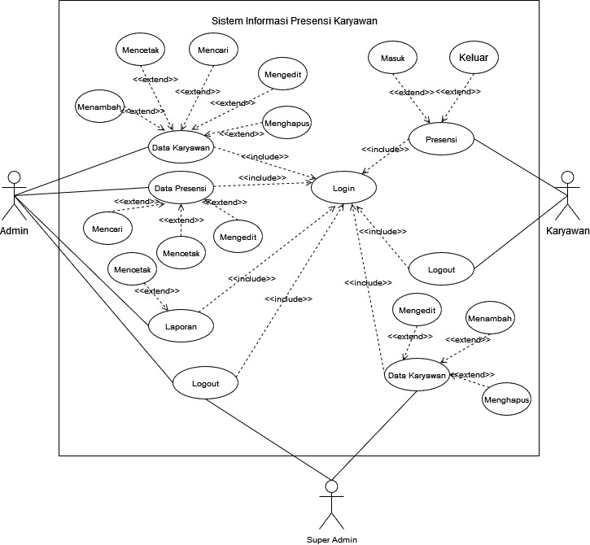

Gambar II. 1. Use Case Diagram

**2.1.3. Activity Diagram**

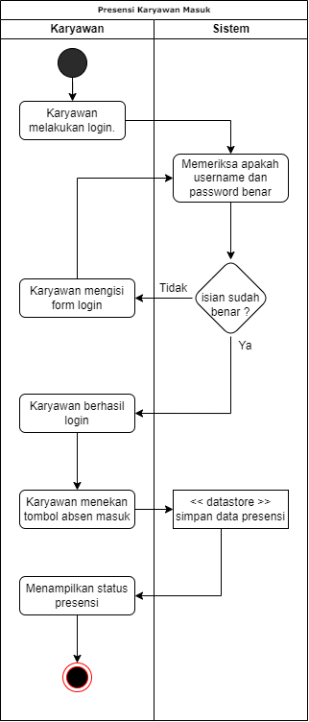Berikut adalah Activity diagram yang menggambarkan sistem usulan pada Sistem Informasi Monitoring Penggajian Dan Absensi Karyawan:

Gambar II. 2. Activity Diagram

**2.1.4. Sequence Diagram**

Berikut adalah sequence diagram yang menggambarkan sistem usulan pada Sistem Informasi Monitoring Penggajian Dan Absensi Karyawan:

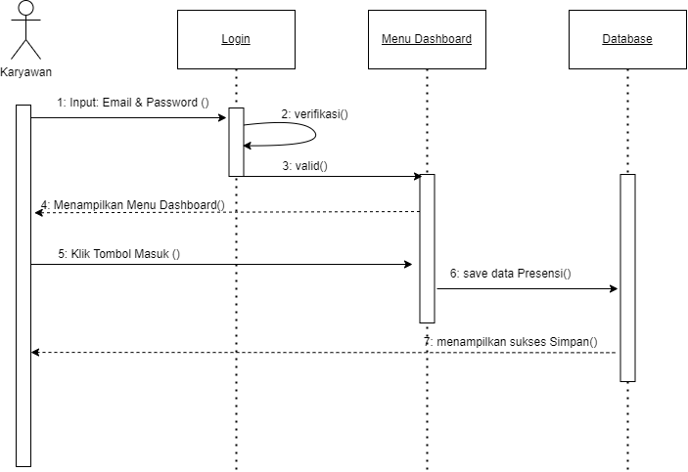

Gambar II. 3. Sequence Diagram

## 2.2 Analisa Kebutuhan Sistem

1. Kebutuhan Fungsional

Admin

* Admin melakukan login sistem
* Admin memiliki akses untuk mengelola data karyawan(Menambah, menghapus,mengedit, menyimpan)
* Admin memiliki akses untuk mengelola data presensi
* Admin memiliki akses untuk mengelola data pekerjaan karyawan
* Admin memiliki akses untuk mengelola data gaji karyawan.
* Admin dapat mengelola laporan data pekerjaan karyawan,presensi karyawan(masuk dan pulang), data laporan gaji karyawan.
* Admin dapat mengirim slip gaji ke email karyawan yang terdaftar di sistem
* Dapat melakukan logout sistem

Karyawan

* Karyawan dapat melakukan login sistem
* Karyawan dapat mengelola data informasi pribadi atau identitas diri
* Karyawan dapat melakukan presensi
* Karyawan dapat mengelola laporan pekerjaan.
* Karyawan dapat melihat secara transparan besar gaji yang didapat.
* Karyawan dapat mencetak slip gaji yang diterima melalui email
* Dapat melakukan logout system

Super Admin

* Super Admin melakukan login sistem
* Super Admin memiliki akses untuk mengelola data admin(Menambah,menghapus,mengedit,menyimpan)
* Super Admin memiliki akses untuk melihat data karyawan
* Super Admin memiliki akses untuk melihat laporan data presensi karyawan(masuk dan pulang)
* Dapat melakukan logout sistem

1. Kebutuhan Non Fungsional

* Operasional
* Pc atau laptop minimal RAM 4GB
* Mouse, keyboard, monitor untuk perangkat input dan output
* Perangkat lunak Windows minimal windows 7
* Web Server (XAMPP)
* Browser Internet (Google Chrome)
* Sekuriti
* Akses ke dashboard harus menggunakan username dan password dan hanya bisa diakses oleh user yang telah terdaftar pada sistem.
* Akses ke backend dan database dilengkapi email password.
* Akses dashboard admin dan karyawan dibedakan berdasarkan role masing-masing.
* Informasi
* Setiap terjadi kesalahan penginputan data terdapat notifikasi bahwa data yang diinputkan salah
* Kinerja
* Untuk mengakses halaman dapat dilakukan dimana saja sehingga memudahkan pekerja yang melakukan work from home

## 2.3. Desain Sistem

Tahap desain merupakan inplementasi dari analisis kebutuhan user dan sistem. Pada tahap ini desain terbagi menjadi beberapa bentuk, yaitu:

**2.3.1 Desain Basis Data**

* ERD

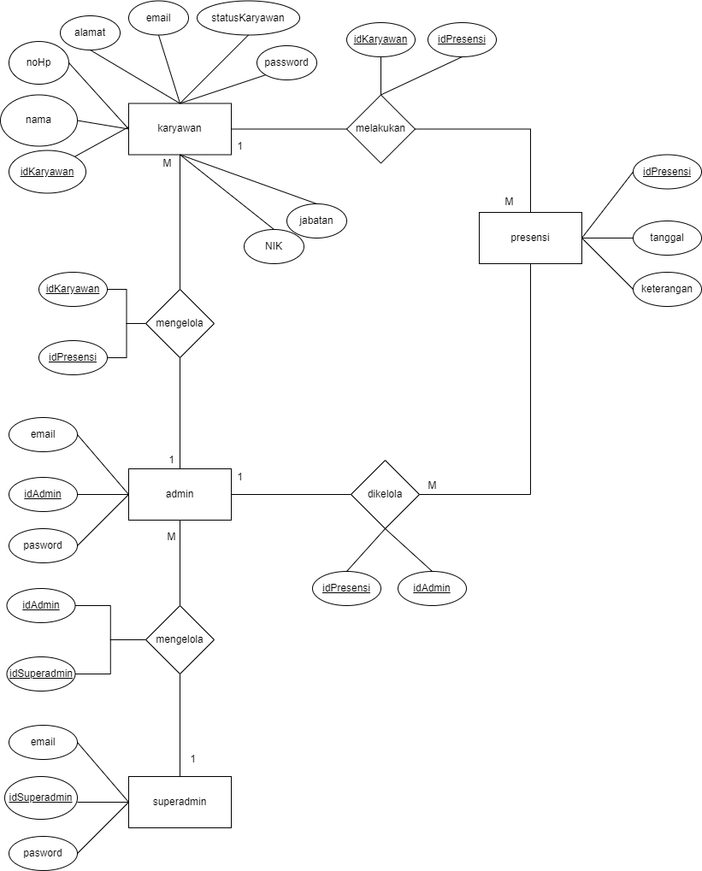

Gambar II. 4. Entity Relationship Diagram

* LRS

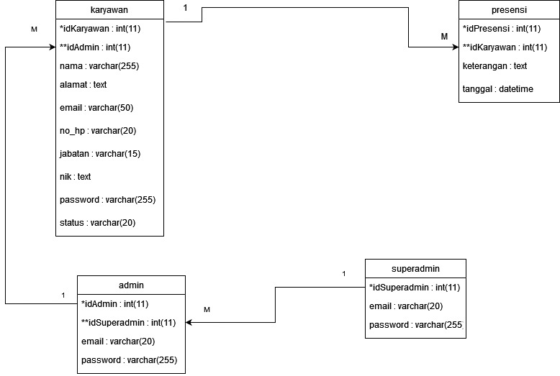

Gambar II. 5. Logical Resource Structure

* Spesifikasi file

1. Spesifikasi file karyawan

Nama File : Karyawan

Akronim : karyawan.IBD

Fungsi : Menyimpan data karyawan

Organisasi File : Index sequential

Tipe File : File Master

Akses File : Random

Media : Harddisk

Panjang Record : 626 byte

Kunci Field : idKaryawan

Software : Mysql

1. Spesifikasi file presensi

Nama File : Presensi karyawan

Akronim : presensi.IBD

Fungsi : Menyimpan data presensi karyawan

Organisasi File : Index sequential

Tipe File : File Transaksi

Akses File : Random

Media : Harddisk

Panjang Record : 22 byte

Kunci Field : idPresensi

Software : Mysql

1. Spesifikasi file admin

Nama file : Admin

Akronim : admin.IBD

Fungsi : Menyimpan data admin

Organisasi File : Index sequential

Tipe File : File Master

Akses File : Random

Media : Harddisk

Panjang Record : 286 byte

Kunci Field : id_admin

Software : Mysql

d) Spesifikasi file super admin

Nama file : SuperAdmin

Akronim : superadmin.IBD

Fungsi : Menyimpan data super admin

Organisasi File : Index sequential

Tipe File : File Master

Akses File : Random

Media : Harddisk

Panjang Record : 286 byte

Kunci Field : id_superadmin

Software : Mysql

* Struktur kode

Kode-kode yang dibuat dalam pengkodean atau struktur kode adalah field-field yang dibuat sebagai primary key atau foreign key. Adapun struktur kode yang dirancang oleh penulis untuk Sistem Informasi Presensi Karyawan adalah sebagai berikut :

1. Kode Nomor Induk Karyawan (NIK) terdiri dari 7 digit yaitu:
2. Dua digit pertama adalah tahun masuk karyawan
3. Tiga digit selanjutnya adalah tiga digit no KTP dari sebelah kanan
4. Dua digit terakhir adalah nomor urut karyawan

|  |  |  |  |  |  |  |
| --- | --- | --- | --- | --- | --- | --- |
| X | X | X | X | X | X | X |

 b) Kode Nomor Presensi terdiri dari 7 digit yaitu :

1. Tiga digit adalah nomor urut absen
2. Empat digit adalah Tanggal masuk presensi meliputi bulan dan tanggal

|  |  |  |  |  |  |  |
| --- | --- | --- | --- | --- | --- | --- |
| X | X | X | X | X | X | X |

**2.3.2 Desain Antar muka**

* Interface Halaman Web Admin
* Login Admin

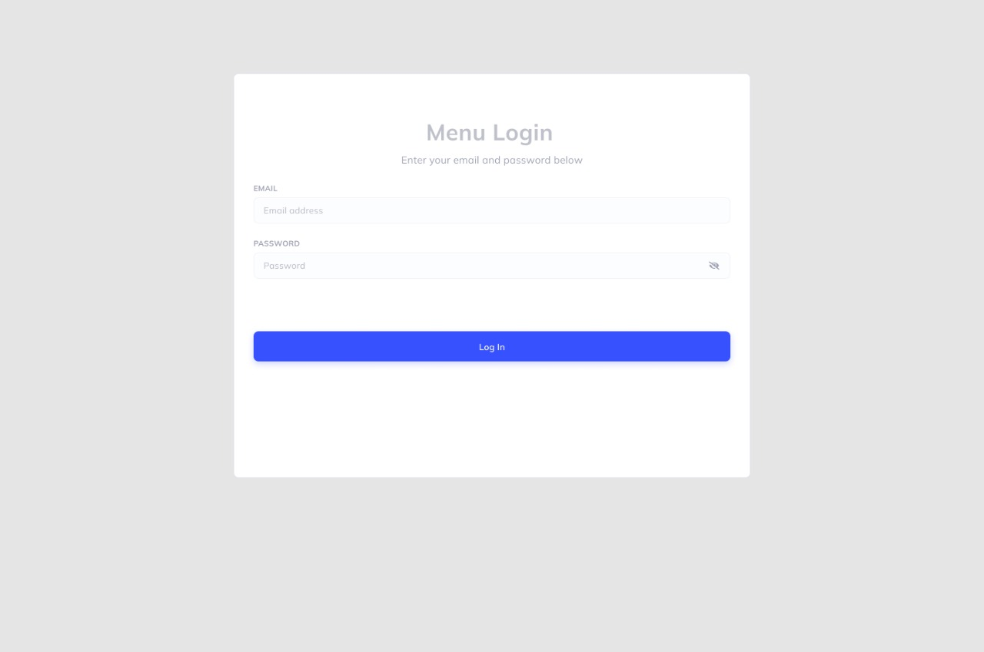

Gambar II. 6. Mockup Halaman Login Admin

* Dashboard Admin

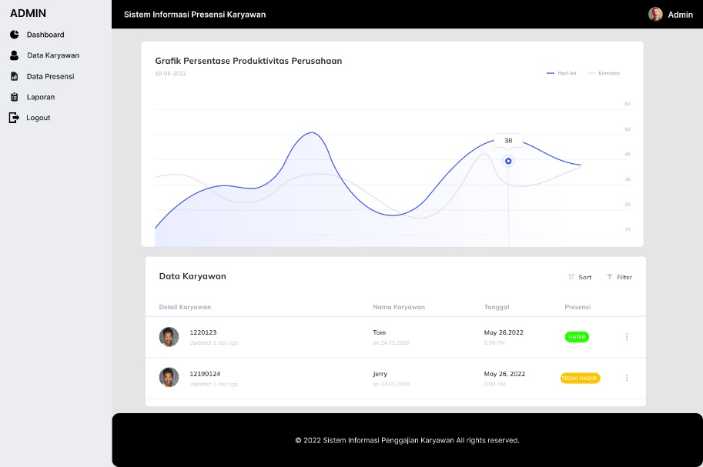

Gambar II. 7. Mockup Halaman Dashboard Admin

* Data Karyawan

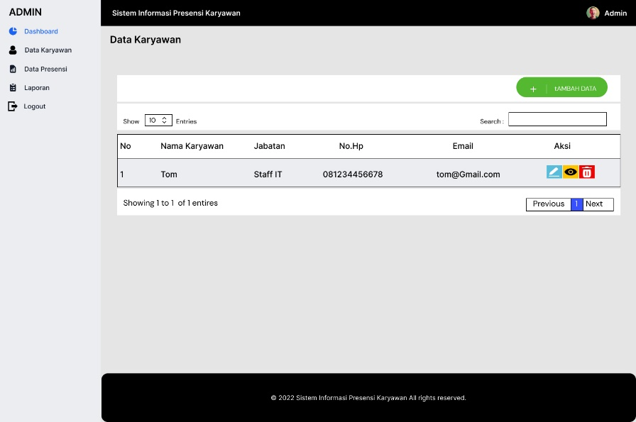

Gambar II. 8. Mockup Data Karyawan Halaman Admin

* Data Presensi

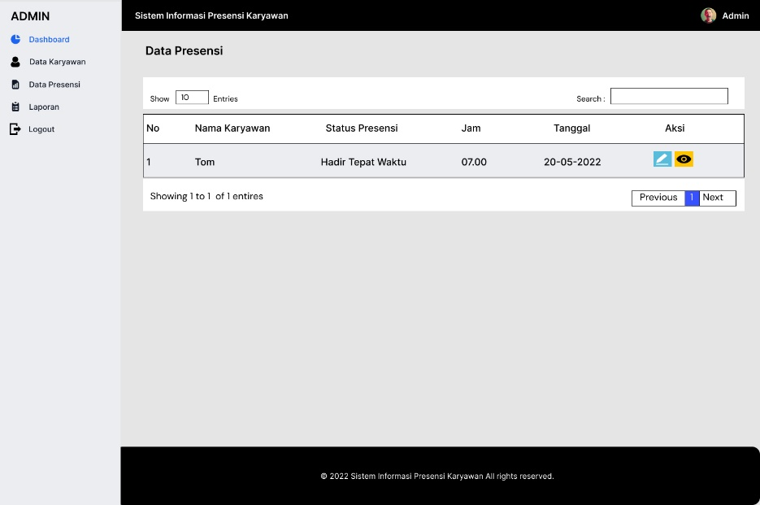

Gambar II. 9. Mockup Data Presensi Halaman Admin

* Data Presensi

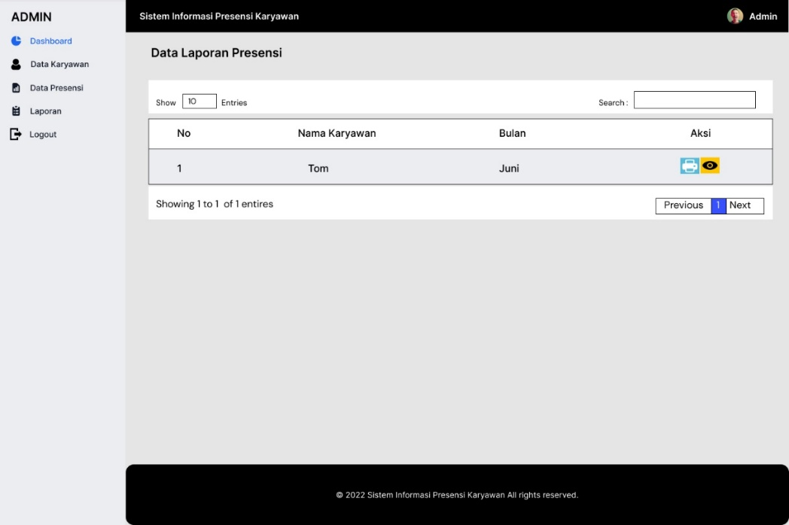

Gambar II. 10. Mockup Halaman Data Laporan Presensi

* Login Karyawan



Gambar II. 11. Mockup Halaman Login Karyawan

* Presensi

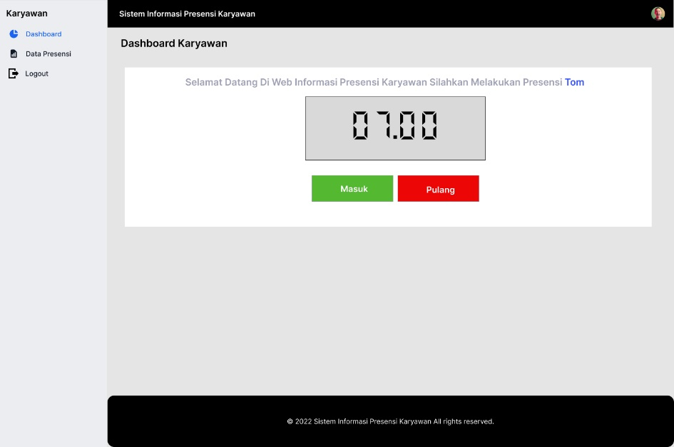

Gambar II. 12. Mockup Halaman Dashboard atau Halaman Presensi Karyawan

* Data Presensi

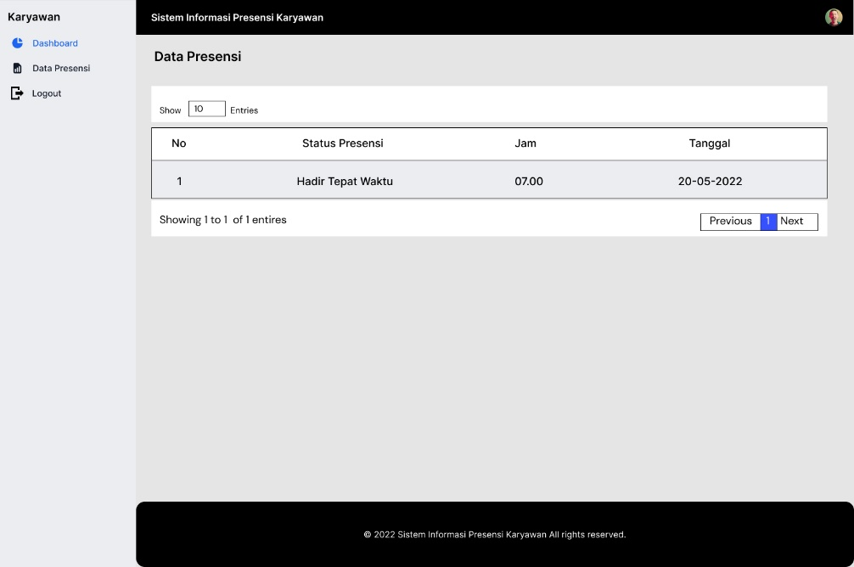

Gambar II. 13. Mockup Halaman Data Presensi

* Login Superadmin



Gambar III. 1. Mockup Login Superadmin

* Dashboard Superadmin

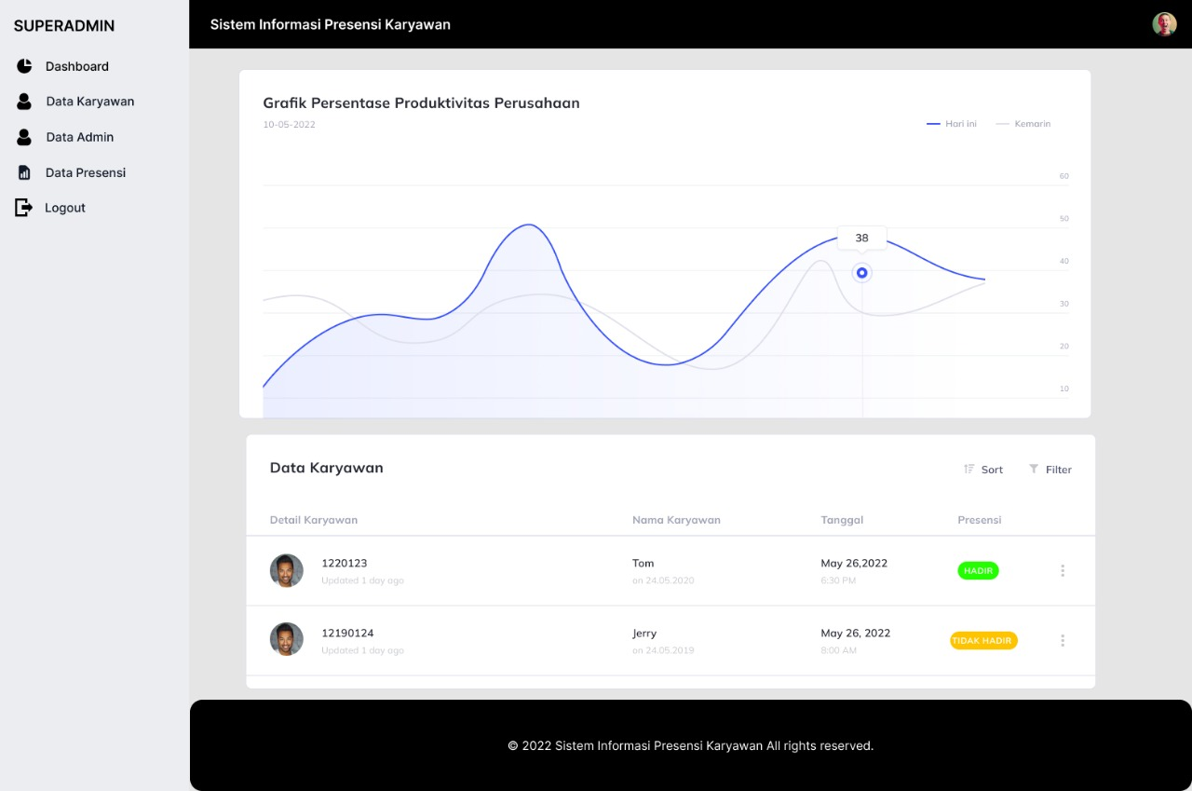

Gambar III. 2. Mockup Dashboard Superadmin

* Data Karyawan Bagian Superadmin

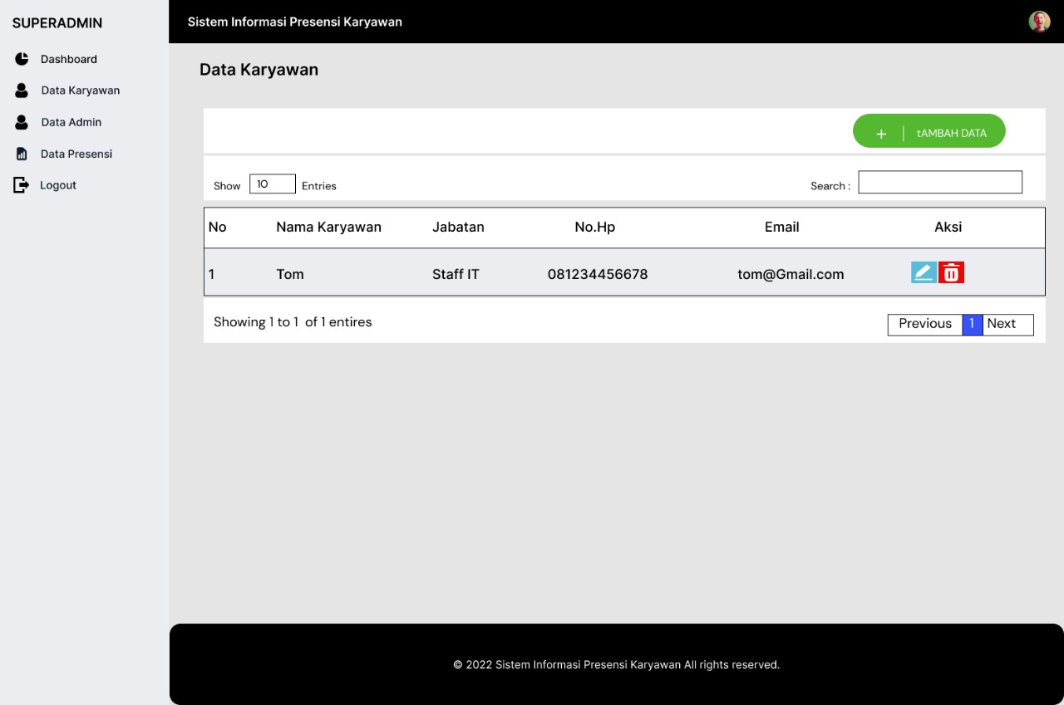

Gambar III. 3. Mockup Data Karyawan Bagian Superadmin

* Data Admin Bagian Superadmin

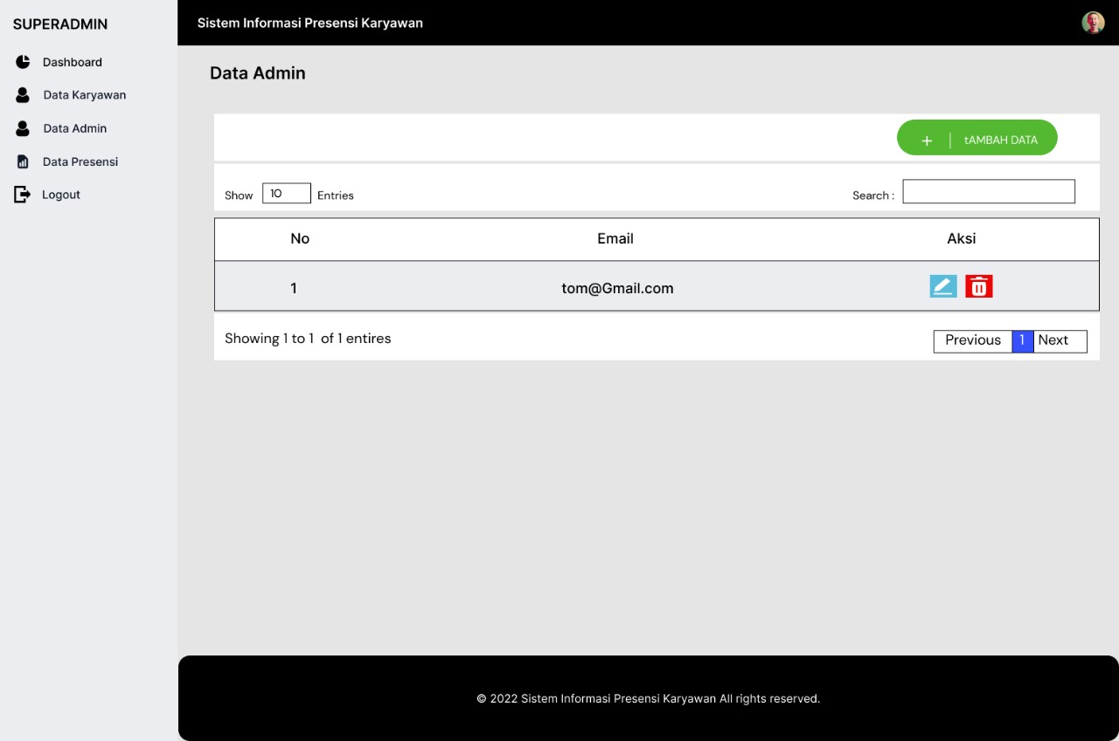

Gambar III. 4. Mockup Data Admin Bagian Superadmin

* Mockup Mobile Apps Karyawan

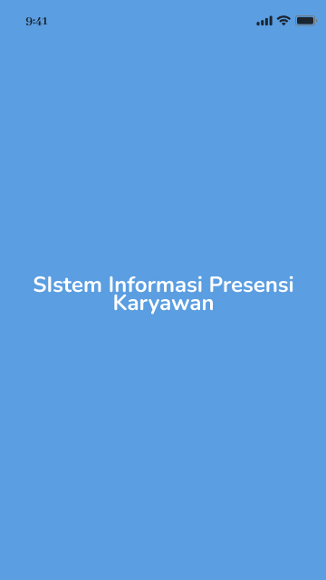

Gambar IV. 1. Mockup Mobile Apps Karyawan

* Mockup login karyawan mobile apps

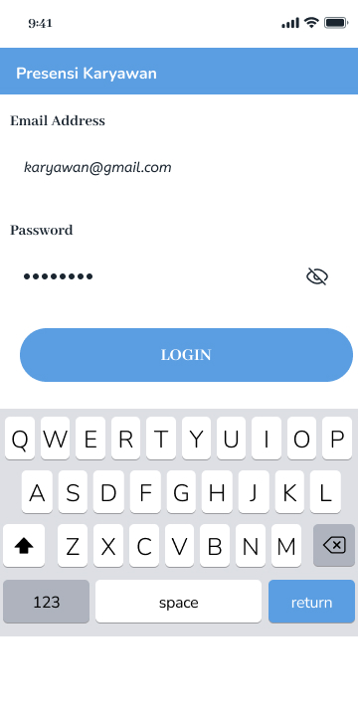

Gambar IV. 2. Mockup Login Karyawan Mobile Apps

* Mockup Halaman Presensi Karyawan Mobile Apps

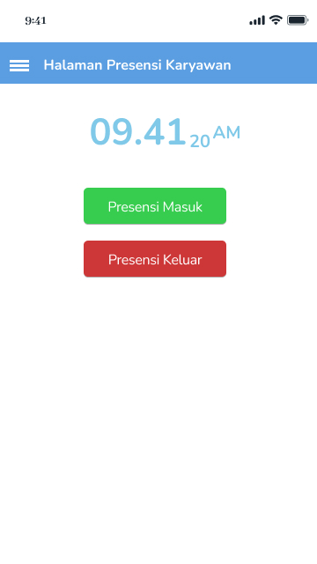

Gambar IV. 3. Mockup Halaman Presensi Karyawan Mobile Apps

* 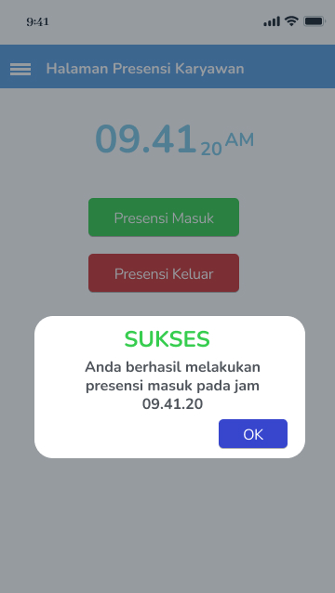Mockup ketika tombol presensi masuk diklik

Gambar IV. 4. Mockup Ketika Tombol Presensi Masuk Diklik

* Mockup ketika tombol presensi keluar diklik

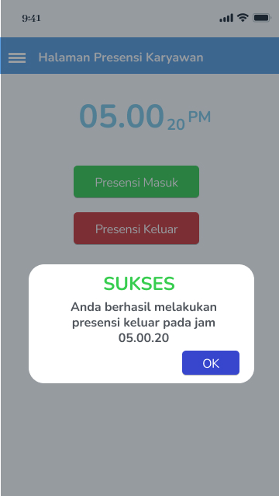**-** Mockup ketika tombol presensi masuk diklik lagi setelah 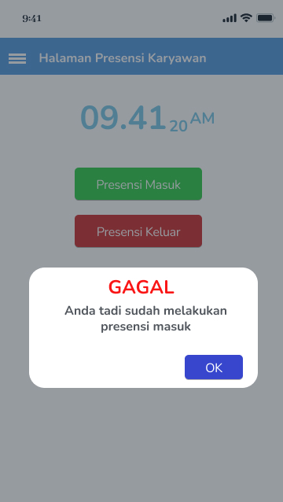melakukan presensi masuk

Gambar IV. 5. Mockup Ketika Tombol Presensi Keluar diklik

Gambar IV. 6. Mockup Ketika Tombol Presensi Masuk Diklik Lagi Setelah Melakukan Presensi Masuk

**-** Mockup ketika tombol presensi keluar diklik lagi setelah melakukan presensi keluar

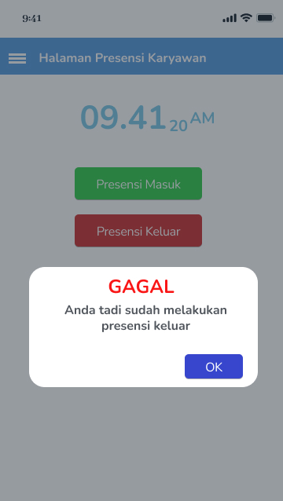

Gambar IV. 7. Mockup Ketika Tombol Presensi keluar Diklik Lagi Setelah Melakukan Presensi keluar

* Mockup Data Presensi Karyawan

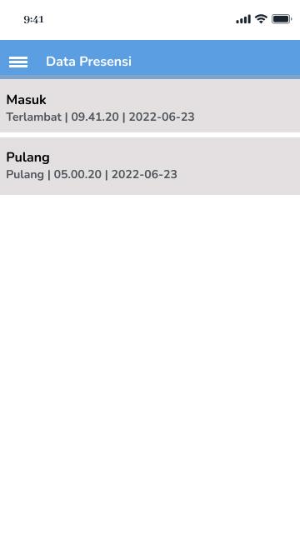

Gambar IV. 8. Mockup Data Presensi Karyawan

* Mockup sidebar / drawer

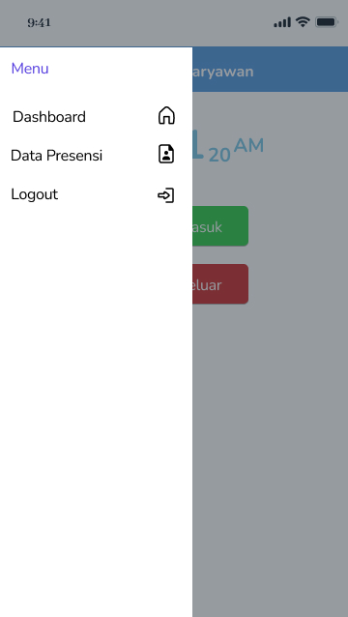

Gambar IV. 9. Mockup Sidebar / Drawer

**2.3.3 Struktur Navigasi**

* 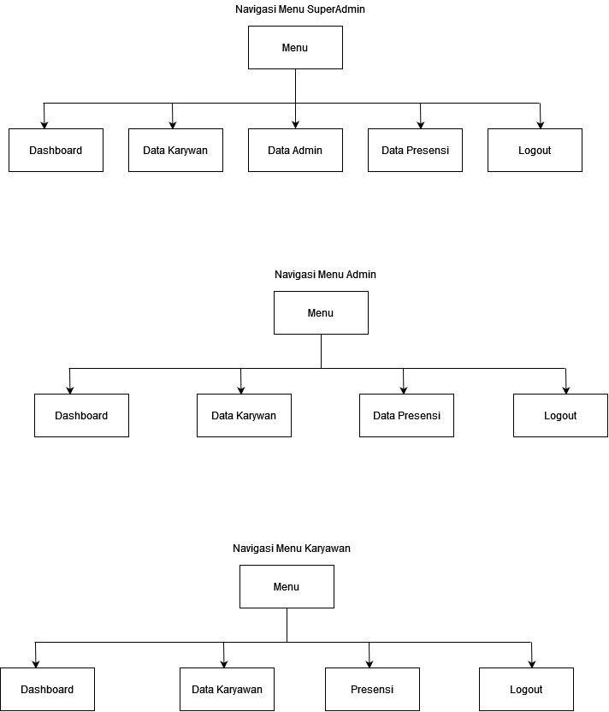Struktur Navigasi Superadmin, Admin, Dan Karyawan

Gambar II. 14. Struktur Navigasi Superadmin, Admin, dan karyawan

## 2.4 Pembuatan Kode Program

1. 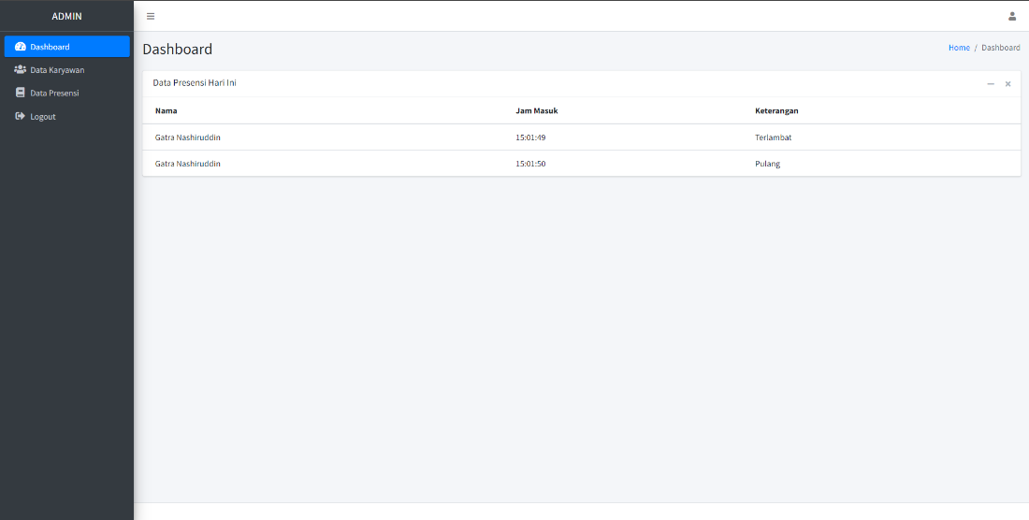Tampilan Dashboard Admin

Gambar III. 5. Tampilan Web Dashboard Admin

1. 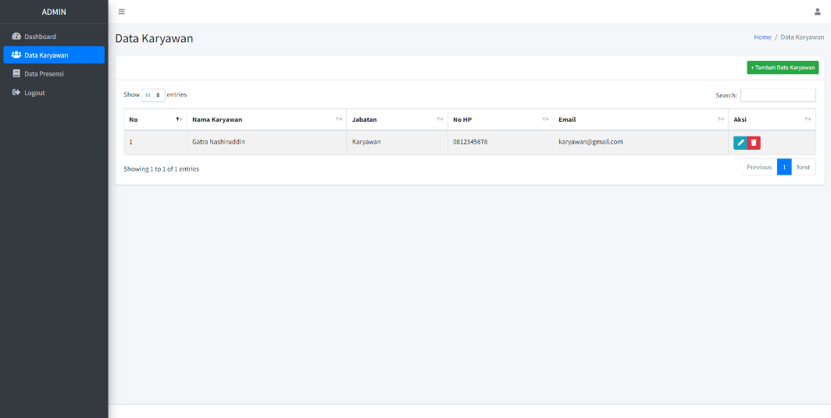Tampilan Data Karyawan Bagian Admin

Gambar III. 6. Tampilan Web Data karyawan bagian admin

1. Tampilan Data Presensi Bagian Admin

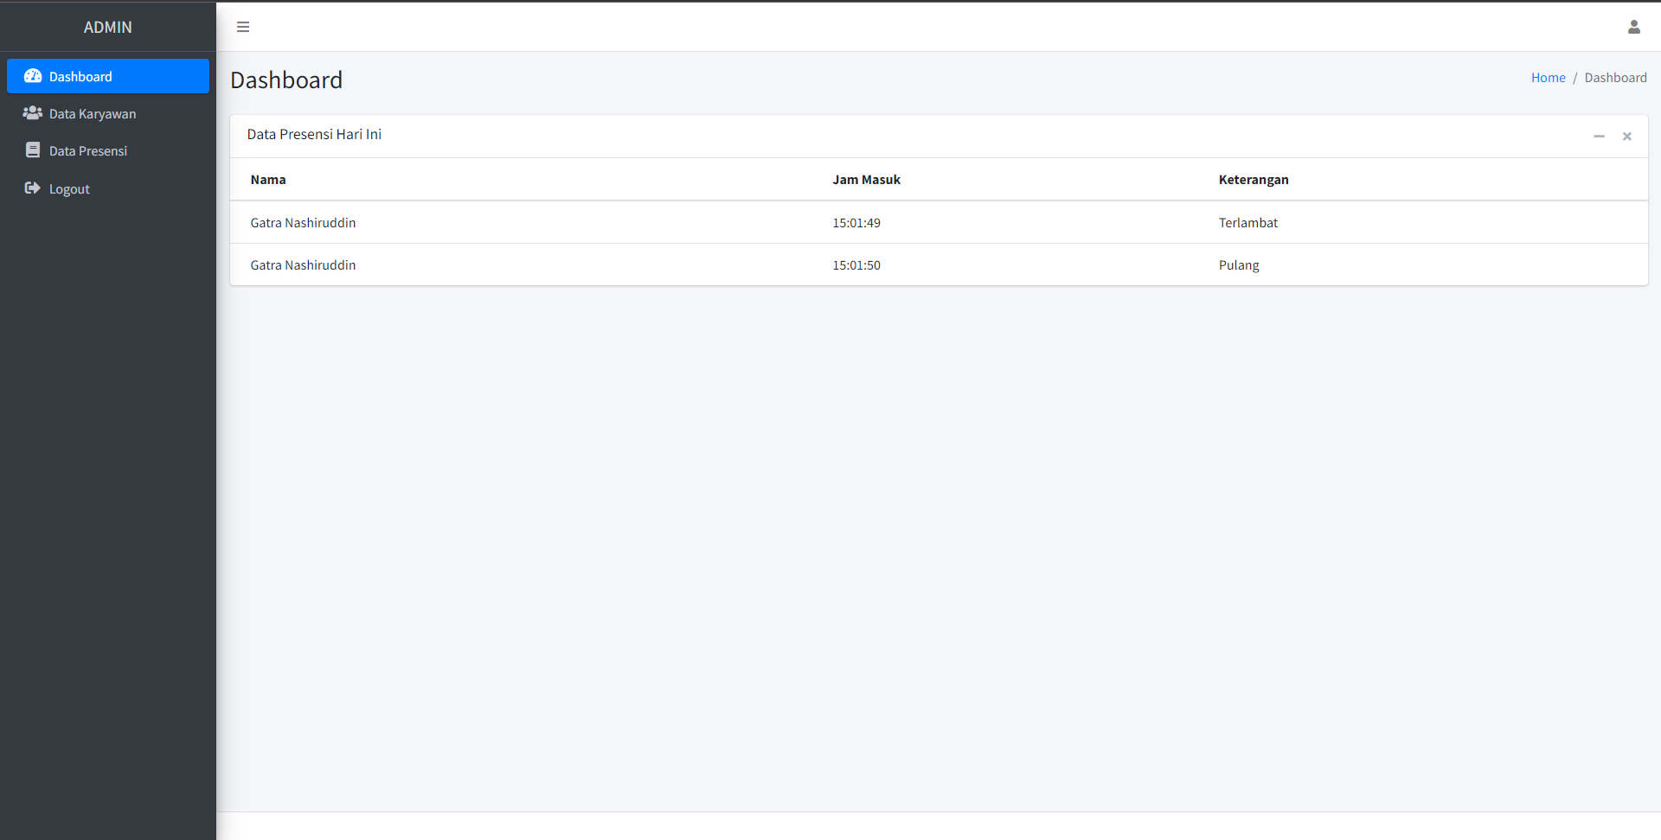

Gambar III. 7. Tampilan Data Presensi Bagian Admin

1. 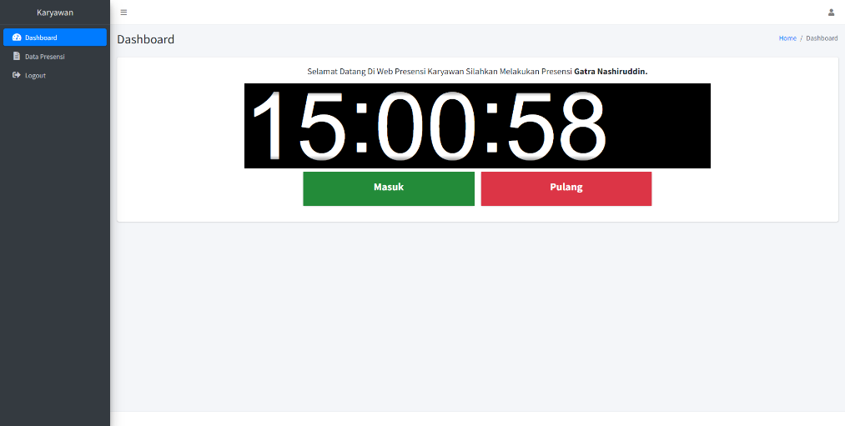Tampilan Dashboard Karyawan

Gambar III. 8. Tampilan Dashboard Karyawan

1. Tampilan Data Presensi Bagian Karyawan

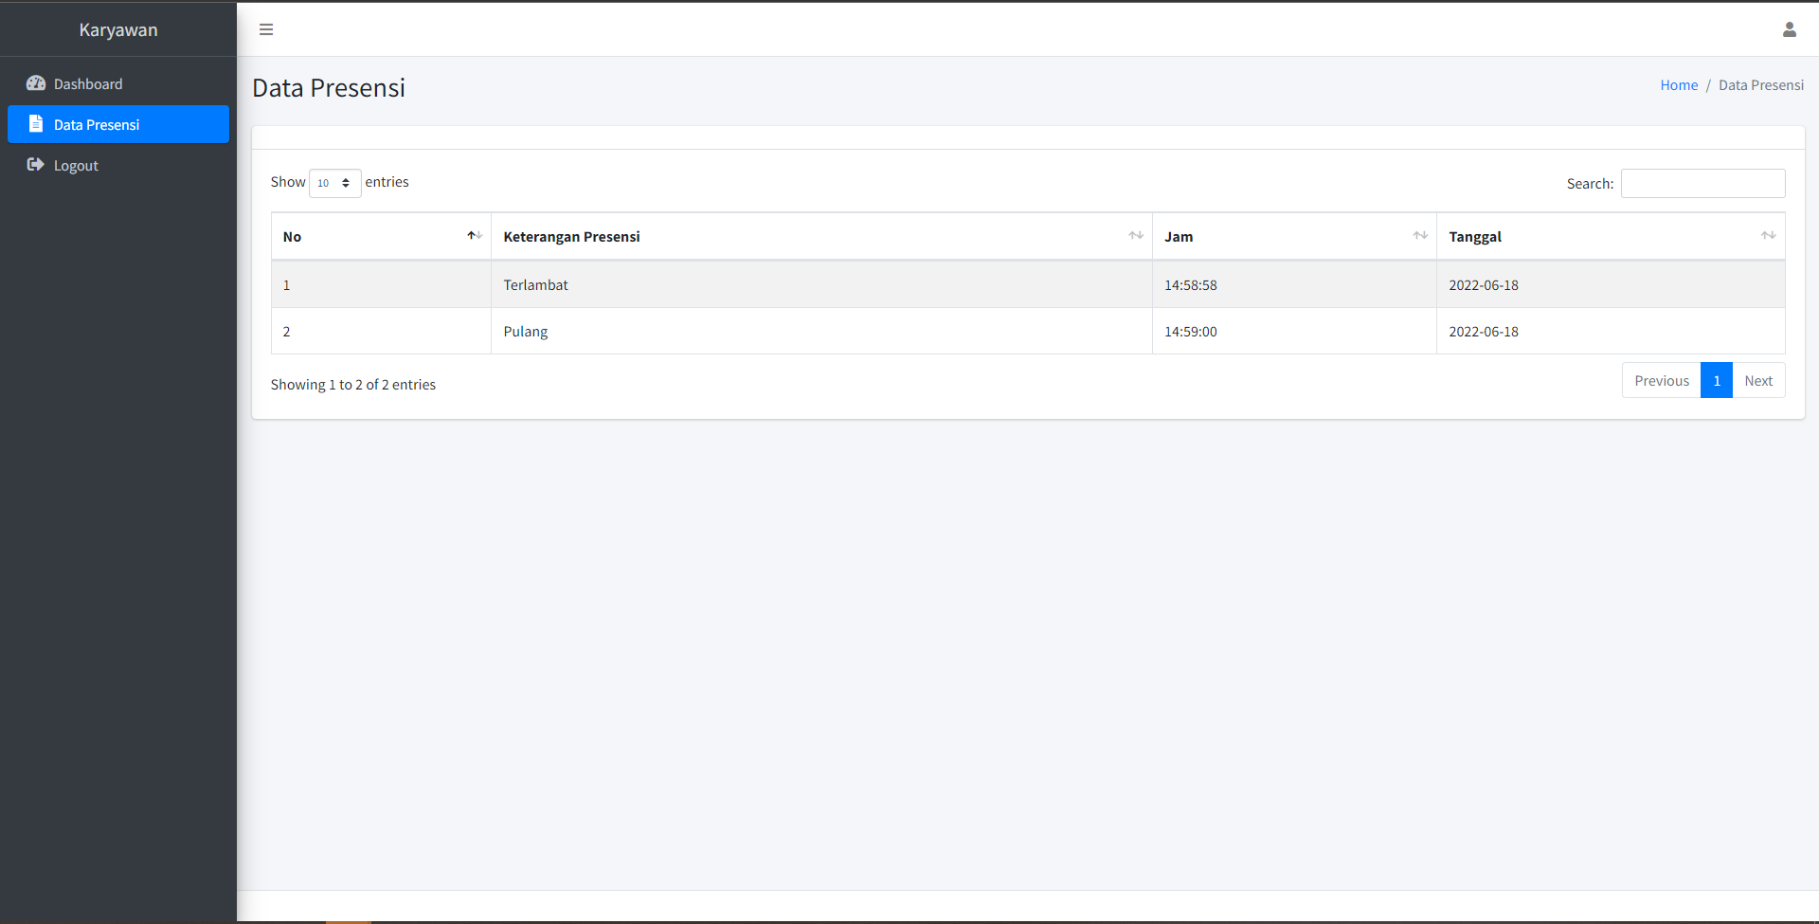

Gambar III. 9. Tampilan Web Data Presensi Bagian Karyawan

## 2.5 Pengujian

Pengujian merupakan aktifitas pengembangan sistem untuk menguji fungsi dari software yang kita kembangkan apakah sudah benar atau belum. Aktifitas pengujian mencakup pembuatan dan penerapan sekumpulan kasus yang spesifik untuk menjamin kualitas perangkat lunak (Ningrum et al., 2020).

**2.5.1. Black Box Testing**

“Metode Black Box Testing adalah sebuah metode yang dipakai untuk menguji sebuah software tanpa harus memperhatikan detail software”.(Ningrum et al., 2020).

|  |  |  |  |  |  |
| --- | --- | --- | --- | --- | --- |
| **No** | **Skenario Pengujian** | **Test Case** | **Hasil Yang Diharapkan** | **Hasil Pengujian** | **Kesimpulan** |
| 1. | Tidak Mengisi Username & Password kemudian klik sign in | Username: tidak diisi  password: Tidak Diisi | Sistem akan menolak kemudian muncul notifikasi username dan password harus diisi | Sesuai Dengan Harapan | Valid |
| 2. | Tidak mengisi nama karyawan ketika input data karyawan | Nama Karyawan: tidak diisi | Sistem menampilkan nama harus diisi | Sesuai Dengan harapan | valid |
| 3. | Tidak mengisi email karyawan | Email: Tidak Diisi | Sistem menolak dan menampilkan email harus diisi | Sesuai dengan harapan | valid |
| 4. | Mengisi email tapi tidak sesuai | Email: admin | Sistem menolak dan menampilkan notifikasi harus mengisi email yang benar | Sesuai dengan harapan | valid |
| 5. | Tidak mengisi NIK ketika menambah data karyawan | NIK: kosong | Sistem menolak dan menampilkan notifikasi harus mengisi NIK | Sesuai dengan harapan | valid |
| 6. | Tidak mengisi Password ketika menambah data karyawan | Password: kosong | Sistem menolak dan menampilkan notifikasi password harus diisi | Sesuai dengan harapan | valid |

# BAB III

**PENUTUP**

## 3.1 Kesimpulan

Berdasarkan hasil penelitian yang dilakukan penulis maka dapat disimpulkan sebagai berikut:

1. Sistem Informasi Monitoring Penggajian Absensi Karyawan memudahkan untuk melakukan rekap data presensi karyawan.
2. Sistem yang diajukan dan dirancang ini diharapkan dapat mengatasi permasalahan yang ada dalam perusahaan seperti tentang terlambatnya absensi dapat diatasi.
3. Sistem informasi dapat diakses dimanapun dengan koneksi internet.
4. Hasil rancangan sistem dapat didesain dengan multi user sesuai dengan hak akses yang diberikan.

## 3.2 Saran

Penulis membuat saran dari kesimpulan yang dibuat dengan rancangan sistem informasi penggajian absensi karyawan,penulis berharap sistem tersebut dapat lebih membantu menghasilkan informasi yang dibutuhkan oleh perusahaan.

1. Untuk admin disarankan untuk membackup data secara berkala agar data tersebut tetap aman.
2. Pengembangan sistem informasi dapat diterapkan ke aplikasi mobile,untuk mempermudah untuk mengakses data dan informasi.

# DAFTAR PUSTAKA

Androh G. Onibala, Ivonne L. Saerang, L. O. H. D. (2017). *ANALISIS PERBANDINGAN PRESTASI KERJA KARYAWAN TETAP DAN KARYAWAN TIDAK TETAP DI KANTOR SINODE GMIM*. *5*(2), 380–387.

Ashari, R. (2015). *ANALISA MONITORING KESEHATAN KARYAWAN BERBASIS WEB*. 1–8. http://repository.unsada.ac.id/cgi/oai2

Ningrum, F. C., Suherman, D., Aryanti, S., & Prasetya, H. A. (2020). *Pengujian Black Box pada Aplikasi Sistem Seleksi Sales Terbaik Menggunakan Teknik Equivalence Partitions*. *4*(4), 125–130.

Pratama, Yasin Verdi, S. Z. (2021). *PERANCANGAN APLIKASI SISTEM PRESENSI KARYAWAN BERBASIS WEB DI PT. PWS REINSURANCE BROKER INDONESIA*. *1*(5), 58–64.